COMUNICADO DE PRENSA

Würth Elektronik eiSos amplía su familia de bornas WR-TBL
Pelar cables es cosa del pasado
Waldenburg (Alemania), 12 de mayo de 2016 – Würth Elektronik eiSos lanza nuevas bornas de conexión. Su característica especial: Gracias al mecanismo de desplazamiento del aislante de las bornas WR-TBL, ya no es necesario cortar el aislamiento de los cables.
Las bornas están disponibles con distancias entre pines de 3,81 mm y 5,08 mm, con y sin orificios de fijación. El amperaje de carga según cULus se halla para la versión 3,81 mm en un máximo de 5 A/300 V_{CA} y para la versión 5,08 mm en un máximo de 7 A/300 V_{CA}. Secciones transversales de cable posibles: 3,81 mm: 22-20 AWG (0,326–0,518 mm²), 5,08 mm: 22-18 AWG (0,626–0,823 mm²).
Todos los productos están disponibles desde el almacén. Ya se pueden solicitar muestras gratuitas de los nuevos bloques terminales.

Material de imágenes disponible
El siguiente material de imágenes se halla disponible para impresión y descarga en: http://www.htcm.de/kk/wuerth
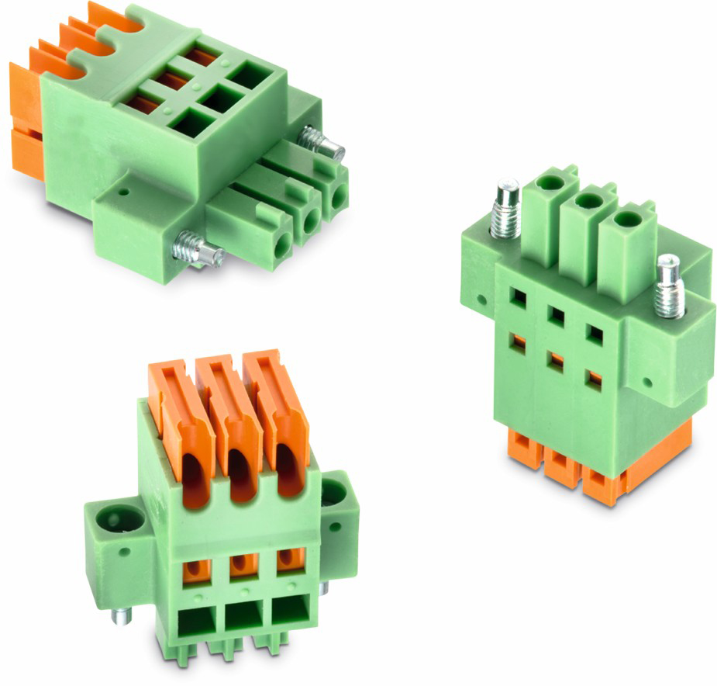
Fuente de imágenes: Würth Elektronik eiSos
WR-TBL – Bloques terminales con mecanismo de corte-apriete

Información sobre Würth Elektronik eiSos GmbH & Co. KG

Würth Elektronik eiSos GmbH & Co. KG es un fabricante de componentes electrónicos y electromecánicos para la industria electrónica. Würth Elektronik eiSos forma parte del Grupo Würth, líder del mercado mundial en tecnología de montaje y sujeción. La empresa tiene una plantilla que supera los 6.100 trabajadores, en el año 2015 tuvo una facturación de casi 475 millones de euros, y desarrolla actividades en 50 países.
Su creciente número de clientes en todo el mundo es abastecido desde emplazamientos de fabricación en Europa, Asia y América. La gama de productos incluye componentes CEM, inductancias, transformadores, componentes de AF, varistores, condensadores, módulos de potencia, LEDs, conectores, elementos de fuentes de alimentación, interruptores, sistemas de conexión y portafusibles.
Würth Elektronik eiSos es uno de los fabricantes europeos más importantes de componentes pasivos.
Würth Elektronik: more than you expect ¡!
Más información en: www.we-online.com

Más información:  Würth Elektronik eiSos GmbH & Co. KG  Sarah Hurst  Max-Eyth-Strasse 1  74638 Waldenburg  Alemania  Tel.: +49 7942 945-5186  Correo electrónico:  sarah.hurst@we-online.de  www.we-online.de | Contacto para la prensa:  HighTech communications GmbH  Brigitte Basilio  Grasserstrasse 1c  80339 Munich  Alemania  Tel.: +49 89 500778-20  Fax: +49 89 500778-77  Correo electrónico: b.basilio@htcm.de  www.htcm.de

